Тестовый пример №1.

Специалисты по тестированию Тимофеев Максим Андреевич

Дата и время проведения: 19.04.2022 11:52.

Входные данные:

1. Приложение

Полученные выходные данные:

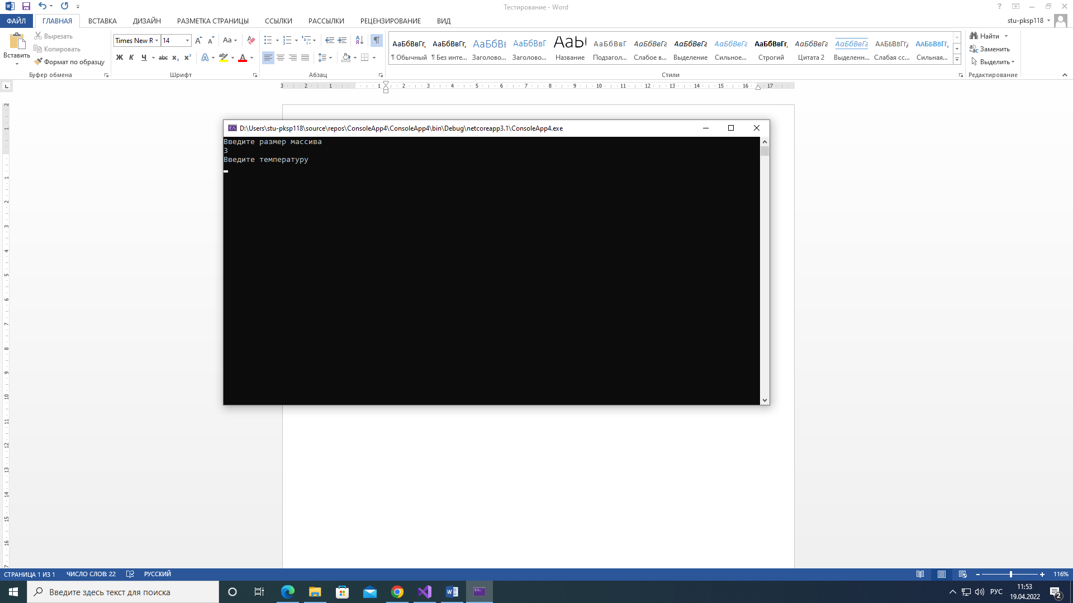

Рисунок 1 – Верно заполнен размер массива

Тестовый пример №2.

Специалисты по тестированию Тимофеев Максим Андреевич

Дата и время проведения: 19.04.2022 11:54.

Входные данные:

1. Приложение

Полученные выходные данные:

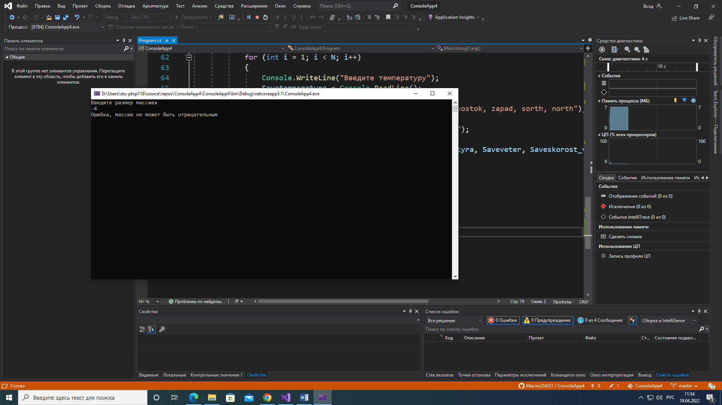

Рисунок 2 – Неверно заполнен размер массива

Тестовый пример №3.

Специалисты по тестированию Тимофеев Максим Андреевич

Дата и время проведения: 19.04.2022 11:54.

Входные данные:

1. Приложение

Полученные выходные данные:

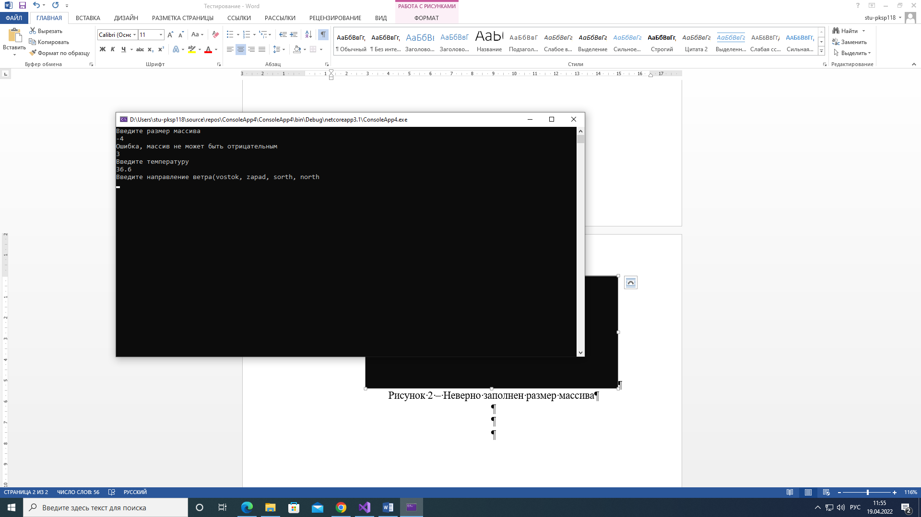

Рисунок 3 – Заполнение температуру

Тестовый пример №4.

Специалисты по тестированию Тимофеев Максим Андреевич

Дата и время проведения: 19.04.2022 11:54.

Входные данные:

1. Приложение

Полученные выходные данные:

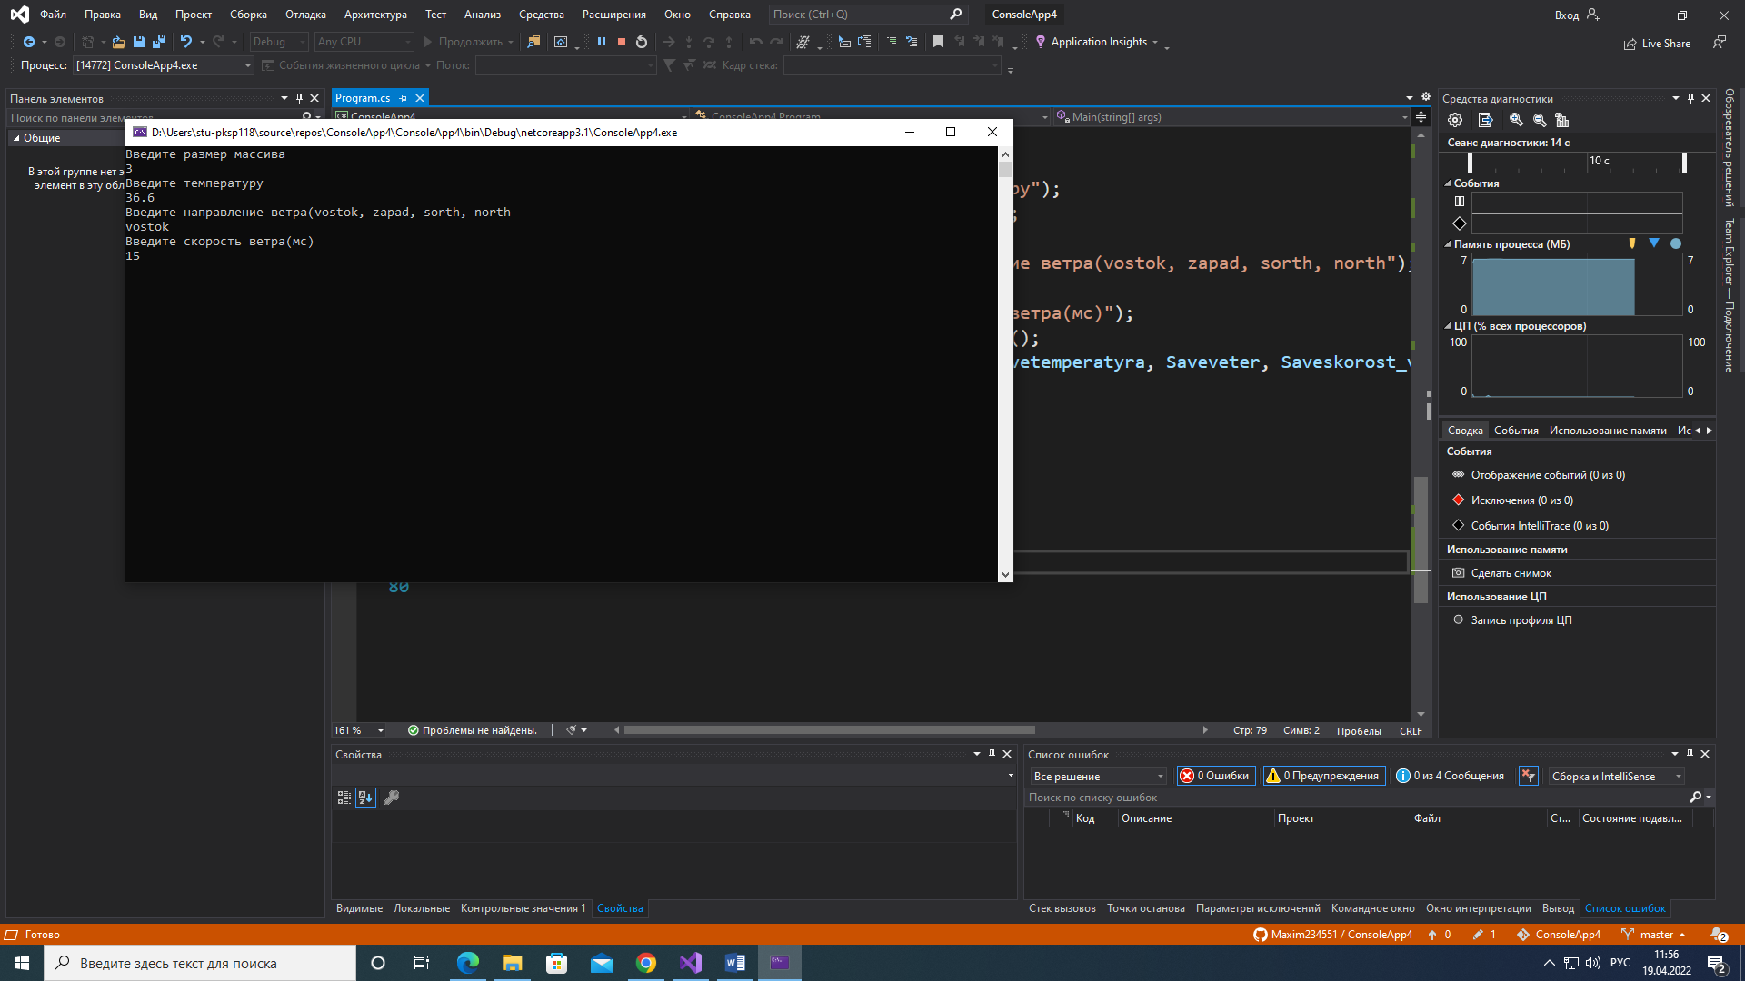

Рисунок 4 – Заполнение температуру

Тестовый пример №5.

Специалисты по тестированию Тимофеев Максим Андреевич

Дата и время проведения: 19.04.2022 11:54.

Входные данные:

1. Приложение

Полученные выходные данные:



Рисунок 5 – Заполнение скорости ветра